3 ДЕКАБРЯ – ДЕНЬ НЕИЗВЕСТНОГО СОЛДАТА.
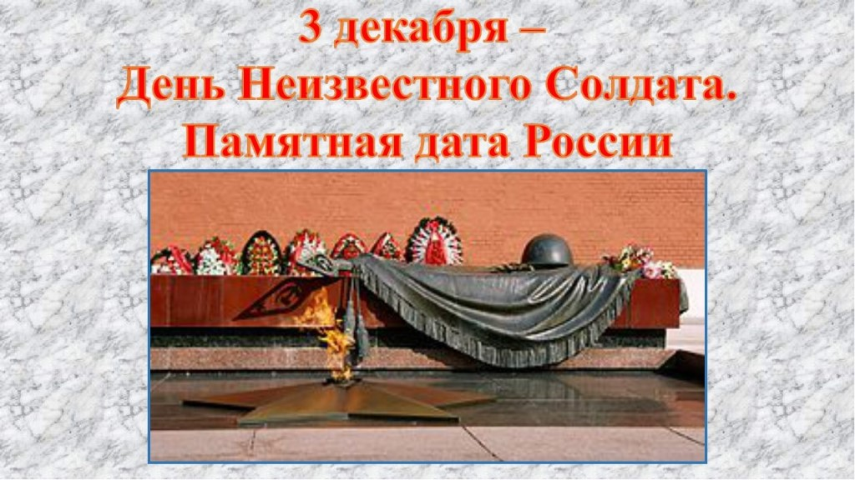
Его зарыли в шар земной,
А был он лишь солдат,
Всего, друзья, солдат простой,
Без званий и наград.
Ему как мавзолей земля —
На миллион веков,
И Млечные Пути пылят
Вокруг него с боков.
На рыжих скатах тучи спят,
Метелицы метут,
Грома тяжелые гремят,
Ветра разбег берут.
Давным-давно окончен бой...
Руками всех друзей
Положен парень в шар земной,
Как будто в мавзолей...
День неизвестного солдата – это сравнительно новая памятная дата в российской истории, отмечается ежегодно – 3 декабря. Этот памятный день призван увековечить память, воинскую доблесть и бессмертный подвиг советских и российских воинов, которые погибли в боевых действиях и чьим имена остались неизвестными. Впервые День неизвестного солдата в нашей стране отметили в 2014 году. Дата 3 декабря была выбрана не случайно. Именно в этот день 3 декабря 1966 года, в ознаменовании 25-й годовщины разгрома немецко-фашистских войск под Москвой, прах неизвестного солдата из братской могилы советских воинов на 41-м километре Ленинградского шоссе (на въезде в город Зеленоград) был перенесен и торжественно захоронен у стены Московского Кремля в Александровском саду.
С тех пор прошло 52 года, на протяжении которых мемориальный архитектурный ансамбль «Могила Неизвестного Солдата» не терял своей актуальности и значимости для нашей страны. Сегодня это один из самых узнаваемых памятников России и Москвы. Указом президента страны от 17 ноября 2009 года для сохранения историко-культурного наследия народов РФ мемориалу «Могила Неизвестного Солдата» был присвоен статус Общенационального мемориала воинской славы. Мемориал включен в Государственный свод особо ценных объектов культурного наследия народов нашей страны.
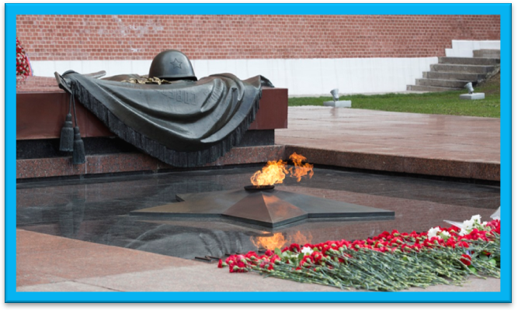
Ярко звёзды горят,
И в кремлёвском саду
Неизвестный солдат
Спит у всех на виду.
Над гранитной плитой
Вечный свет негасим.
Вся страна сиротой
Наклонилась над ним.
Он не сдал автомат
И пилотку свою.
Неизвестный солдат
Пал в жестоком бою.
Неизвестный солдат,
Чей-то сын или брат,
Он с войны никогда
Не вернётся назад.
Ярко звёзды горят,
И в кремлёвском саду
Неизвестный солдат
Спит у всех на виду.
И 3 декабря вся страна вспоминает погибших воинов.
Васильева М.В.

